**个人单介**

我

是 Antu Adhikari，今年21 岁。 我是孟加拉国人。 我的中文名字是易畅。今年我在北京航空航天大学学习计算机。 我是一个诚实和乐于助人的人。 其实我是一个内向的人。 我喜欢听音乐，玩游戏。 我特别喜欢旅行和拍摄美丽的大自然。 不喜欢聚集的地方，喜欢独处。

我从小就非常喜欢数学，并决定将来成为一名工程师。 升入大学后，当我们的课程中有 ICT 科目时，实现这一梦想的希望就会增加。 从那时起，我就对 C++ 编程产生了兴趣，因此每当我有时间时，我都会在 网 上搜索有关编程的更多知识并观看视频。 我还搜索了更多关于 Word、PowerPoint 以及其他编程语言（如 java、python 等）的信息。

为了实现我的梦想，我选择了中国。大学毕业后，我申请了中国政府奖学金。 幸运的是我有机会。 从很小的时候起，我就与中国的文化和传统息息相关。 因为我父亲已经在中国驻孟加拉国大使馆工作了将近 20 年。 甚至在我出生之前。 所以即使我在自己的国家，中国的所有项目也在这个大使馆里观察，同时我可以学到很多东西。

来中国留学之前，我来中国参加了2019北京国际夏令营。 然后我们的营地是北京80后示范学校。 包括我在内一共有15人来自我的国家，其中两个是我们的老师。 在这15天的露营中，我经历了很多。 我们参观了许多名胜古迹。 长城、故宫、国家博物馆、联想总部。 我们还参观了全聚德烤鸭店，品尝了特色菜采鸭。 这是中国的一道名菜。 还有更多的国家，包括孟加拉国。 每个国家都有一些中国学生。 他们真的很好，教会了我们很多东西，帮助我们更多地了解中化。

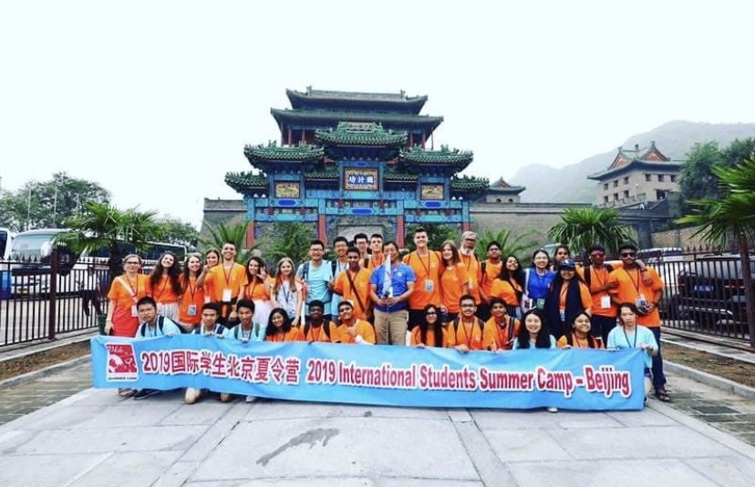

出于对学习汉语的兴趣，我在国内的北方大学孔子学院学习了几个月的汉语。 我在那里完成了HSK -1。 几天后，我拿到了中国政府的奖学金。 我准备在我梦想中的国家学习。

2019年9月2日，我去首都师范大学学习语言。 那里的老师和学生都非常善于交际。 他们似乎在很多方面让我们的中文变得更容易了。 从那里我们被带到了长城，还带我们去了北京汽车展览馆。 我们见过许多独特的汽车类型。 这真的是一种不同的体验。

2020 我从中国回来参加 covid-19。 回国后，要读很多问题。 网络问题其中主要结果是我不得不放弃一个学期。 但即使在那之后，我也没有放弃。 经过努力，通过了语文期末考试，我现在在北航。

*我想我可以克服我缺乏中文的问题。 我不喜欢放弃。 来北航后，我的语言有问题。 如果我能克服这一点，我希望我能为自己，为了大学做的更好。 最重要的是为了我的国家。*

